VIỆN KIỂM SÁT … .................................................  Số:…../QĐ-VKS…-… | CỘNG HÒA XÃ HỘI CHỦ NGHĨA VIỆT NAM  Độc lập - Tự do - Hạnh phúc  ………...., ngày…… tháng…….năm 20...
QUYẾT ĐỊNH
Mẫu số 18/HS
Theo QĐ số …. ngày….
tháng… năm…….
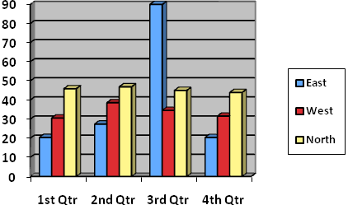
KHÔNG KHỞI TỐ VỤ ÁN HÌNH SỰ

VIỆN TRƯỞNG VIỆN KIỂM SÁT……………….……

Căn cứ các điều 41, 157 và 158 Bộ luật Tố tụng hình sự;
Xét thấy......................................................................................................,

QUYẾT ĐỊNH:

Điều 1. Không khởi tố vụ án hình sự đối với……………………………
…………………………………………………………………………….
Điều 2. Viện kiểm sát……………… thông báo để…………… biết./.

Nơi nhận:  - Cơ quan có thẩm quyền điều tra;  - Cơ quan, tổ chức, cá nhân cung cấp nguồn tin về tội phạm  - .......................;  - Lưu: HSVV, HSKS, VP. | VIỆN TRƯỞNG  (Ký tên, đóng dấu)

Ghi tên Viện kiểm sát cấp trên trực tiếp hoặc Viện kiểm sát nhân dân tối cao
Ghi tên Viện kiểm sát ban hành. Trường hợp Viện kiểm sát nhân dân tối cao ban hành thì bỏ mục này
Viết tắt tên Viện kiểm sát ban hành - đơn vị phụ trách (nếu có)
Mẫu này được dùng trong trường hợp Viện kiểm sát giải quyết tố giác, tin báo về tội phạm và kiến nghị khởi tố
Nêu lý do không khởi tố vụ án hình sự theo quy định tại Điều 157 BLTTHS
Hành vi theo nội dung nguồn tin về tội phạm mà VKS giải quyết
Ghi tên cơ quan, tổ chức, cá nhân cung cấp nguồn tin về tội phạm và cơ quan có thẩm quyền điều tra
Trường hợp Phó Viện trưởng được Viện trưởng ủy quyền ký thay thì ghi như sau: “KT. VIỆN TRƯỞNG PHÓ VIỆN TRƯỞNG”

